Об определении муниципального казенного учреждения «Управление ЖКХ и земельно-имущественных отношений Кукуштанского сельского поселения» новым заказчиком
СЭД-2023-299-01-01-07.С-75

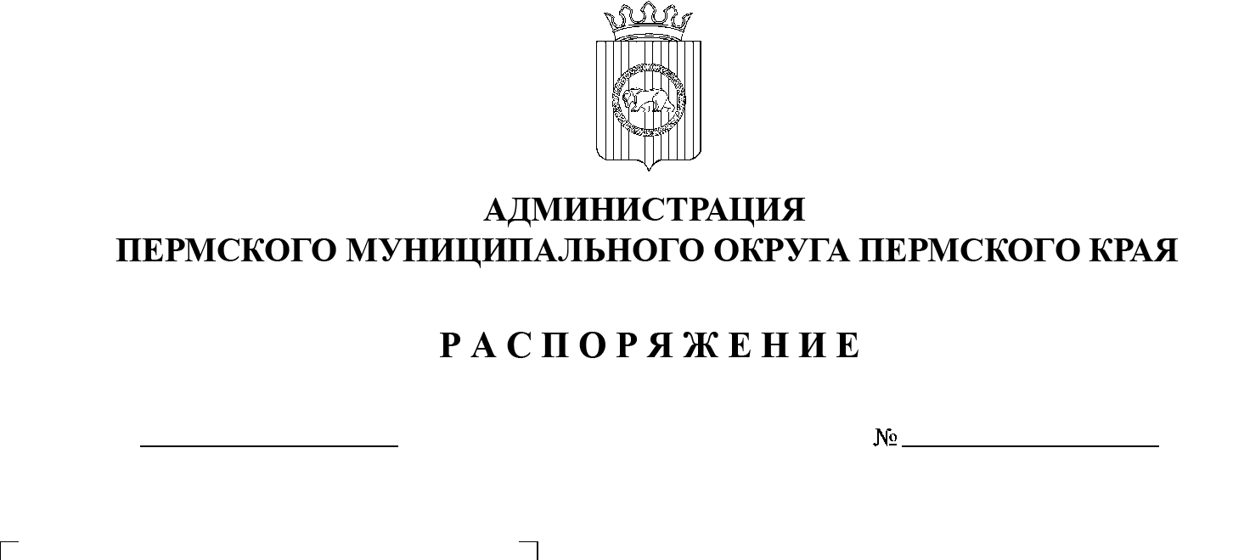
В соответствии с Федеральным законом от 06 октября 2003 г. № 131-ФЗ «Об общих принципах организации местного самоуправления в Российской Федерации», частью 6 статьи 95 Федерального закона от 05 апреля 2013 г.
№ 44-ФЗ «О контрактной системе в сфере закупок товаров, работ, услуг
для обеспечения государственных и муниципальных нужд», пунктом 6 постановления администрации Пермского муниципального округа Пермского края от 11 января 2023 г. № СЭД-2023-299-01-01-05.С-4 «О возложении функций и полномочий учредителя в отношении муниципальных учреждений, предприятий и организаций», Уставом муниципального казенного учреждения «Управление ЖКХ и земельно-имущественных отношений Кукуштанского с/п», утвержденным постановлением администрации Кукуштанского сельского поселения Пермского муниципального района Пермского края от 25 февраля 2015 г. № 25:
02.03.2023
- Определить администрацию Пермского муниципального округа Пермского края в лице Кукуштанского территориального управления администрации Пермского муниципального округа Пермского края, от имени которого выступает муниципальное казенное учреждение «Управление ЖКХ и земельно-имущественных отношений Кукуштанского с/п», новым заказчиком в отношении следующих муниципальных контрактов:
муниципальный контракт от 09 декабря 2021 г. № 3090 «Поставка электрической энергии»;
муниципальный контракт от 13 декабря 2021 г. № 3056 «Поставка электрической энергии».
2. Ликвидационной комиссии администрации Платошинского сельского поселения Пермского муниципального района, ликвидационной комиссии муниципального учреждения «Платошинский центр досуга «Гармония» и муниципальному казенному учреждению «Управление ЖКХ и земельно-имущественных отношений Кукуштанского с/п» провести организационные мероприятия по перерегистрации муниципальных контрактов, указанных в пункте 1 настоящего распоряжения.
3. Опубликовать (обнародовать) настоящее распоряжение в бюллетене муниципального образования «Пермский муниципальный округ» и разместить на официальном сайте Пермского муниципального округа в информационно-телекоммуникационной сети Интернет (www.permraion.ru).
4. Настоящее распоряжение вступает в силу со дня его подписания
и распространяется на правоотношения, возникшие с 01 января 2023 г.
5. Контроль за исполнением настоящего распоряжения возложить на первого заместителя главы администрации Пермского муниципального округа Пермского края.

Временно исполняющий полномочия
главы муниципального округа И.А. Варушкин

